## MA TRẬN, BẢN ĐẶC TẢ ĐỀ KIỂM TRA GIỮA HỌC KÌ I

## MÔN KHOA HỌC TỰ NHIÊN - LỚP 6

***(Sách Kết nối tri thức với cuộc sống)***

**I. MA TRẬN**

**- Thời điểm kiểm tra:** *Kiểm tra giữa học kì I.*

**- Thời gian làm bài:** *90 phút*

**- Hình thức kiểm tra:** *Kết hợp giữa trắc nghiệm và tự luận (tỉ lệ 40% trắc nghiệm, 60% tự luận)*

**- Cấu trúc:**

- Mức độ đề:*40% Nhận biết; 30% Thông hiểu; 20% Vận dụng; 10% Vận dụng cao*

- Phần trắc nghiệm: 4,0 điểm *(gồm 16 câu hỏi: nhận biết: 12 câu, thông hiểu: 04 câu), mỗi câu 0,25 điểm*

- Phần tự luận: 6,0 điểm *(gồm 6 câu hỏi: Nhận biết: 1,0 điểm; Thông hiểu: 2,0 điểm; Vận dụng: 2,0 điểm; Vận dụng cao: 1,0 điểm)*

- Nội dung nửa đầu học kì 1: *100%*

***-* Khung ma trận**

|  |  |  |  |  |  |  |  |  |  |  |  |
| --- | --- | --- | --- | --- | --- | --- | --- | --- | --- | --- | --- |
| **Chủ đề** | **MỨC ĐỘ** | | | | | | | | **Tổng số câu** | | **Tổng điểm**  **(%)** |
| **Nhận biết** | | **Thông hiểu** | | **Vận dụng** | | **Vận dụng cao** | |
| **TL** | **TN** | **TL** | **TN** | **TL** | **TN** | **TL** | **TN** | **TL** | **TN** |
| ***1. Phần Vật lí***  *Chương I. Mở đầu về khoa học tự nhiên (7 tiết)* |  | 6 | 1 | 2 | 1 |  |  |  | 2 | 8 | **50**  **(50%)** |
| ***2. Phần Hóa học***  *Chương II. Chất quanh ta (8 tiết)* |  | 3 | 1 | 1 |  |  | 1 |  | 2 | 4 | **2,5**  **(25%)** |
| ***3. Phần Sinh học***  *Chương V. Tế bào, chương VI. Từ tế bào đến cơ thể. (16 tiết)* | 1 | 3 | 1 | 1 |  |  |  |  | 2 | 4 | **2,5**  **(25%)** |
| **Tổng câu** | **1** | **12** | **3** | **4** | **2** |  | **1** |  | **6** | **16** | **22** |
| **Tổng điểm** | **1,0** | **3,0** | **2,0** | **1,0** | **2,0** |  | **1,0** |  | **6,0** | **4,0** | **10,0** |
| **% điểm số** | **40%** | | **30%** | | **20%** | | **10%** | | **60%** | **40%** | **100%** |

**II. BẢNG ĐẶC TẢ**

| **Nội dung** | **Mức độ** | **Yêu cầu cần đạt** | **Số câu hỏi** | | **Câu hỏi** | |
| --- | --- | --- | --- | --- | --- | --- |
| TL | TN | TL | TN |
| ***1. Chương I. Mở đầu về khoa học tự nhiên (7 tiết)*** | | | **2** | **8** |  |  |
| - Giới thiệu về Khoa học tự nhiên. Các lĩnh vực chủ yếu của Khoa học tự nhiên  - Giới thiệu một số dụng cụ đo và quy tắc an toàn trong  phòng thực hàn | **Nhận biết** | - Nêu được khái niệm Khoa học tự nhiên. |  | 1 |  | C1 |
| - Trình bày được vai trò của Khoa học tự nhiên trong cuộc sống |  |  |  |  |
| - Trình bày được cách sử dụng một số dụng cụ đo thông thường khi học tập môn Khoa học tự nhiên, các dụng cụ: đo chiều dài, đo thể tích, kính lúp, kính hiểm vi,...). |  |  |  |  |
| - Nhận biết được các quy định an toàn khi học trong phòng thực hành. |  | 1 |  | C2 |
| - Biết cách sử dụng kính lúp và kính hiển vi quang học |  | 1 |  | C3 |
| - Đọc và phân biệt được các hình ảnh quy định an toàn phòng thực hành. |  | 1 |  | C4 |
| **Thông hiểu** | - Phân biệt được các lĩnh vực Khoa học tự nhiên dựa vào đối tượng nghiên cứu. |  |  |  |  |
| - Nêu được những quy định không được thực hiện trong phòng thực hành. | 1 |  | C17 |  |
| - Dựa vào các đặc điểm đặc trưng, phân biệt được vật sống và vật không sống. |  |  |  |  |
| - Phân biệt được các kí hiệu cảnh báo trong phòng thực hành. |  |  |  |  |
| **Bài 5: Đo chiều dài.** | **Nhận biết** | - Nêu được cách đo, đơn vị đo và dụng cụ thường dùng để đo chiều dài của một vật. |  | 1 |  | C6 |
| - Nêu được tầm quan trọng của việc ước lượng trước khi đo, ước lượng được chiều dài trong một số trường hợp đơn giản. |  |  |  |  |
| - Trình bày được được tầm quan trọng của việc ước lượng trước khi đo, ước lượng được chiều dài trong một số trường hợp đơn giản. |  |  |  |  |
| **Thông hiểu** | - Lấy được ví dụ chứng tỏ giác quan của chúng ta có thể cảm nhận sai một số hiện tượng. |  | 1 |  | C5 |
| **Bài 6: Đo khối lượng.** | **Nhận biết** | - Nêu được cách đo, đơn vị đo và dụng cụ thường dùng để đo khối lượng của một vật. |  |  |  |  |
| - Nhận biết được khái niệm về khối lượng của một vật trong một số trường hợp đơn giản. |  |  |  |  |
| **Thông hiểu** | - Lấy được ví dụ chứng tỏ giác quan của chúng ta có thể cảm nhận sai một số hiện tượng. |  |  |  |  |
| - Củng cố lại kiến thức đã học thông qua bài tập |  | 1 |  | C7 |
| - Hiểu được tầm quan trọng của việc ước lượng trước khi đo, ước lượng được khối lượng trong một số trường hợp đơn giản. |  |  |  |  |
|  | **Vận dụng** | - Đổi được số liệu đo chiều dài, đo khối lượng | 1 |  | C18 |  |
| **Bài 7: Đo thời gian** | **Nhận biết** | - Nêu được cách đo, đơn vị đo và dụng cụ thường dùng để đo thời gian. |  |  |  |  |
| -Nhận biết được các dụng cụ đo thời gian: đồng hồ treo tường, đồng hồ đeo tay, đồng hồ bấm giây |  | 1 |  | C8 |
| ***Thông hiểu*** | - Nêu được tầm quan trọng của việc ước lượng trước khi đo, ước lượng được thời gian trong một số trường hợp đơn giản. |  |  |  |  |
| ***2. Chương II. Chất quanh ta (8 tiết)*** | | | **2** | **4** |  |  |
| - Sự đa dạng của chất  - Ba thể (trạng thái) cơ bản của  - Sự chuyển đổi thể (trạng thái) của chất  - Oxygen | **Nhận biết** | -Nêu được sự đa dạng của chất (chất có ở xung quanh chúng ta, trong các vật thể tự nhiên, vật thể nhân tạo, vật vô sinh, vật hữu sinh) |  | 1 |  | C9 |
| - Nêu được chất có ở xung quanh chúng ta. |  | 1 |  | C10 |
| - Nêu được chất có trong các vật thể tự nhiên. |  |  |  |  |
| - Nêu được chất có trong các vật thể nhân tạo. |  |  |  |  |
| **-** Nêu được chất có trong các vật vô sinh. |  |  |  |  |
| - Nêu được chất có trong các vật hữu sinh. |  |  |  |  |
| - Nêu được khái niệm về sự nóng chảy; sự sôi; sự bay hơi; sự ngưng tụ, đông đặc. |  | 1 |  | C11 |
| **Thông hiểu** | - Nêu được chất có trong các vật thể tự nhiên, vật thể nhân tạo, vật vô sinh, vật hữu sinh. |  |  |  |  |
| - Nêu được tính chất vật lí, tính chất hoá học của chất. |  | 1 |  | C12 |
| - Đưa ra được một số ví dụ về một số đặc điểm cơ bản ba thể của chất. |  |  |  |  |
| - Trình bày được một số đặc điểm cơ bản thể rắn. |  |  |  |  |
| - Trình bày được một số đặc điểm cơ bản thể lỏng. |  |  |  |  |
| - Trình bày được một số đặc điểm cơ bản thể khí. |  |  |  |  |
| - So sánh được khoảng cách giữa các phân tử ở ba trạng thái rắn, lỏng và khí. |  |  |  |  |
| - Trình bày được quá trình diễn ra sự nóng chảy. |  |  |  |  |
| - Trình bày được quá trình diễn ra sự đông đặc. |  |  |  |  |
| - Trình bày được quá trình diễn ra sự bay hơi. |  |  |  |  |
| - Trình bày được quá trình diễn ra sự ngưng tụ. |  |  |  |  |
| - Trình bày được quá trình diễn ra sự sôi. |  |  |  |  |
| - Nêu được một số tính chất của oxygen (trạng thái, màu sắc, tính tan, ...). | 1 |  | C19 |  |
| - Nêu được tầm quan trọng của oxygen đối với sự sống, sự cháy và quá trình đốt nhiên liệu. |  |  |  |  |
| - Nêu được thành phần của không khí (oxygen, nitơ, carbon dioxide (cacbon đioxit), khí hiếm, hơi nước). |  |  |  |  |
| - Trình bày được vai trò của không khí đối với tự nhiên. |  |  |  |  |
| - Nêu được một số biện pháp bảo vệ môi trường không khí. |  |  |  |  |
| **Vận dụng** | - Tiến hành được thí nghiệm về sự chuyển trạng thái từ thể rắn sang thể lỏng của chất và ngược lại. |  |  |  |  |
| - Tiến hành được thí nghiệm về sự chuyển trạng thái từ thể lỏng sang thể khí. |  |  |  |  |
| - Tiến hành được thí nghiệm đơn giản để xác định thành phần phần trăm thể tích của oxygen trong không khí. |  |  |  |  |
| - Trình bày được sự ô nhiễm không khí: các chất gây ô nhiễm, nguồn gây ô nhiễm không khí, biểu hiện của không khí bị ô nhiễm. |  |  |  |  |
| **Vận dụng cao** | - Dự đoán được tốc độ bay hơi phụ thuộc vào 3 yếu tố: nhiệt độ, mặt thoáng chất lỏng và gió.  - Đưa ra được biện pháp nhằm giảm thiểu ô nhiễm không khí.  - Nêu được một số biện pháp bảo vệ môi trường không khí |  | 1 | C20 |  |
| ***3. Chương V. Tế bào (8 tiết)*** | | | **2** | **4** |  |  |
| - Tế bào - đơn vị cơ sở của sự sống. | **Nhận biết** | - Nêu được khái niệm tế bào, chức năng của tế bào. |  |  |  |  |
| - Nhận biết được tế bào là đơn vị cấu trúc của sự sống. |  | 1 |  | C13 |
| - Nêu được hình dạng và kích thước của một số loại tế bào. |  | 1 |  | C14 |
| - Nêu được ý nghĩa của sự lớn lên và sinh sản của tế bào. | 1 |  | C21 |  |
| - Nhận biết được lục lạp là bào quan thực hiện chức năng quang hợp ở cây xanh. |  |  |  |  |
| **Thông hiểu** | - Trình bày được cấu tạo tế bào với 3 thành phần chính (màng tế bào, tế bào chất và nhân tế bào). |  | 1 |  | C15 |
| - Trình bày được chức năng của mỗi thành phần chính của tế bào (màng tế bào, chất tế bào, nhân tế bào). |  |  |  |  |
| - Phân biệt được tế bào động vật, tế bào thực vật; tế bào nhân thực, tế bào nhân sơ thông qua quan sát hình ảnh. | 1 |  | C22 |  |
| - Dựa vào sơ đồ, nhận biết được sự lớn lên và sinh sản của tế bào (từ 1 tế bào -> 2 tế bào -> 4 tế bào... -> n tế bào). |  | 1 |  | C16 |
| **Vận dụng** | Thực hành quan sát tế bào lớn bằng mắt thường và tế bào nhỏ dưới kính lúp và kính hiển vi quang học. |  |  |  |  |

**III. ĐỀ KIỂM TRA**

**ĐỀ KIỂM TRA GIỮA KỲ 1 NĂM HỌC 2023 - 2024**

**MÔN: KHOA HỌC TỰ NHIÊN LỚP 6**

*Thời gian làm bài: 90 phút (không kể thời gian giao đề)*

**A. TRẮC NGHIỆM KHÁCH QUAN (4,0 điểm)**

**Câu 1.**Lĩnh vực nào sau đây không thuộc về khoa học tự nhiên?

A. Sinh Hóa. B. Thiên văn. C. Lịch sử. D. Địa chất.

**Câu 2.**Nguyên tắc nào **không** phải là Quy định đảm bảo an toàn trong phòng thực hành?

A. Đọc kĩ nội quy và thực hiện theo nội quy phòng thực hành.

B. Chỉ làm thí nghiệm, thực hành khi có sự hướng dẫn và giám sát của giáo viên.

C. Thực hiện đúng nguyên tắc khi sử dụng hóa chất, dụng cụ, thiết bị trong phòng thực hành.

D. Sau khi làm thí nghiệm, không cần thu gom chất thải, để lại nơi làm thí nghiệm, thực hành.

**Câu 3.** Cách sử dụng kính lúp cầm tay là:

A. điều hỉnh ánh sáng bằng gương phản chiếu ánh sáng rồi quan sát.

B. đặt mặt kính lúp lên vật rồi quan sát.

C. để mặt kính gần mẫu vật quan sát, mắt nhìn vào mặt kính và điều chỉnh khoảng cách sao cho nhìn rõ vật.

D. đặt và cố định tiêu bản và quan sát. Sử dụng hệ thống ốc điều chỉnh để quan sát rõ vật mẫu.

**Câu 4.**Biển báo trong hình dưới đây có ý nghĩa gì?

A. Cấm uống nước. B. Cấm lửa.

C. Chất độc sinh học. D. Chất ăn mòn.

**Câu 5.** Từ hình vẽ, hãy xác định chiều dài của khối hộp?

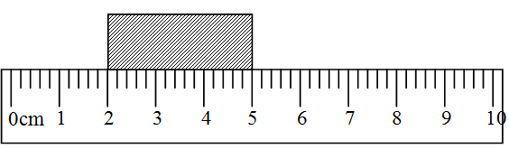

A. 3cm B. 4cm C. 2cm D. 5cm

**Câu 6.** Đo chiều dài của chiếc bút chì theo cách nào sau đây là hợp lí nhất?

A. 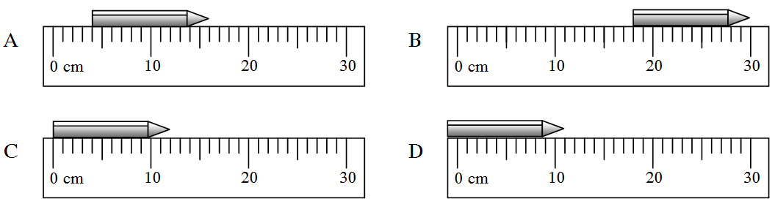 B.

C.  D. 

**Câu 7.**  Một hộp sữa có ghi 900g. Vậy 900g chỉ?

|  |  |
| --- | --- |
| A. Khối lượng của cả hộp sữa | C. Khối lượng của sữa trong hộp |
| B. Khối lượng của vỏ hộp sữa | D. Khối lượng hộp sữa là 900g |

**Câu 8.** Để đo thời gian chạy ngắn 100m ta sử dụng đồng hồ nào để đo là hợp lí nhất?

|  |  |
| --- | --- |
| A. Đồng hồ đeo tay | C. Đồng hồ điện tử |
| B. Đồng hồ quả lắc. | D. Đồng hồ bấm giây |

**Câu 9.** Chất chính có trong vật thể cái lốp xe đạp là

A. thủy tinh. B. cao su. **C.** sắt. D. nhựa.

**Câu 10.** Dãy nào sau đây chỉ gồm các vật thể hữu sinh (vật sống)?

A. Cây mía, con bò. B. Cái bàn, lọ hoa.

C. Con mèo, xe đạp. D. Cái bút, cây hoa hồng.

**Câu 11.** Sự sôi là:

A. sự chuyển từ thể lỏng sang thể rắn.

B. sự chuyển từ thể lỏng sang thể khí.

C. sự chuyển từ thể khí sang thể lỏng.

D. sự chuyển từ thể lỏng sang thể khí diễn ra trong lỏng hoặc bề mặt chất lỏng.

**Câu 12.** Trường hợp nào sau đây thể hiện tính chất hóa học?

A. Mở nút chai rượu vang thì thấy hiện tượng sủi bọt.

B. Cho 1 thìa đường vào cốc nước và khuấy đều.

C. Cho 1 viên vitamin C sủi vào cốc nước.

D. Mặt trời mọc lên, dưới ánh nắng mặt trời làm cho các hạt sương tan dần.

**Câu 13. Tế bào được coi là đơn vị cơ bản của sự sống vì:**

A. nó có thể thực hiện đầy đủ các quá trình sống cơ bản.

B. nó có đầy đủ hết các loại bào quan cần thiết.

C. nó có nhiều hình dạng khác nhau để thích nghi với các chức năng khác nhau.

D. nó có nhiều kích thước khác nhau để đảm nhiệm các vai trò khác nhau.

**Câu 14.** Nhận định nào đúng khi nói về hình dạng và kích thước tế bào:

A. Các loại tế bào khác nhau đều có chung hình dạng và kích thước.

B. Các loại tế bào thường có hình dạng khác nhau nhưng kích thước giống nhau.  
C. Các loại tế bào thường có hình dạng và kích thước khác nhau.  
D. Các tế bào chỉ khác nhau về kích thước, chúng giống nhau về hình dạng.

**Câu 15.**Tế bào có 3 thành phần cơ bản là:

A. Màng tế bào, ti thể, nhân. B. Màng sinh chất, chất tế bào, ti thể.

C. Màng tế bào, chất tế bào, nhân. D. Chất tế bào, lục lạp, nhân.

**Câu 16.** Từ 1 tế bào ban đầu sau 5 lần phân chia liên tiếp sẽ tạo ra số tế bào con là:

A. 32. B. 4. C. 8. D. 16.

**B. TỰ LUẬN (6,0 điểm)**

**Câu 17 (2,0 điểm):** Cho biết những điều không được làm trong phòng thực hành?

**Câu 18 (1,0 điểm):** Đổi đơn vị:

A. 3 kg = .......g B. 300 cm3 =...... dm3.

C. 154 mm = .... m D. 454 g = ... kg

**Câu 19 (0,5 điểm)**: Nêu tính chất vật lí của oxygen?

**Câu 20 (1,0 điểm):** Trình bày các nguồn gây ô nhiễm không khí từ đó đề xuất biện pháp bảo vệ không khí ở địa phương em?

**Câu 21 (0,5 điểm):** Nêu ý nghĩa của sự lớn lên và sinh sản của tế bào?

**Câu 22 (1,0 điểm):** Quan sát hình vẽ:

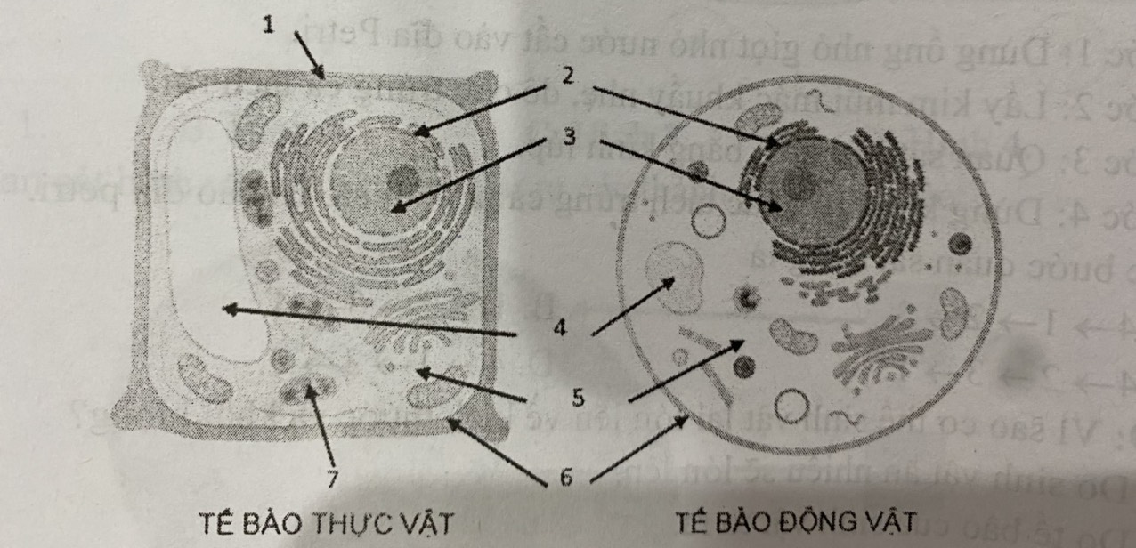

Cho biết trong hình vẽ trên:

*1. Thành tế bào; 2. Màng nhân; 5. Chất tế bào; 6. Màng tế bào; 7. Lục lạp.*

a. Em hãy chú thích các thành phần cấu tạo còn lại có ở tế bào thực vật và tế bào động vật.

b. So sánh tế bào động vật và thực vật?

**IV. HƯỚNG DẪN CHẤM**

**HƯỚNG DẪN CHẤM ĐỀ KIỂM TRA GIỮA HỌC KỲ I – KHTN 6 (Song song)**

**Phần I. Trắc nghiệm (4,0 điểm)**

***Mỗi câu chọn đáp án đúng được 0,25 điểm.***

|  |  |  |  |  |  |  |  |  |  |  |  |  |  |  |  |  |
| --- | --- | --- | --- | --- | --- | --- | --- | --- | --- | --- | --- | --- | --- | --- | --- | --- |
| **Câu** | **1** | **2** | **3** | **4** | **5** | **6** | **7** | **8** | **9** | **10** | **11** | **12** | **13** | **14** | **15** | **16** |
| **Đáp án** | **C** | **D** | **C** | **A** | **A** | **B** | **C** | **D** | **B** | **A** | **D** | **C** | **B** | **D** | **C** | **A** |

**Phần II. Tự luận (6,0 điểm)**

|  |  |  |
| --- | --- | --- |
| **Câu** | **Nội dung** | **Điểm** |
| **Câu 17**  **(2,0đ)** | **a) Những điều không được làm trong phòng thực hành là:**  - Ăn uống, làm mất trật tự trong phòng thực hành  - Để cặp, túi, ba lô lộn xộn, đầu tóc không gọn gàng, đi giày dép cao gót.  - Không dùng các dụng cụ bảo hộ khi làm thí nghiệm, tự ý làm thí nghiệm.  - Không thực hiện các nguyên tắc khi sử dụng hóa chất, dụng cụ, thiết bị trong phòng thực hành.  - Vứt hóa chất và rác bừa bãi sau khi thực hành,... | 0,4 điểm  0,4 điểm  0,4 điểm  0,4 điểm  0,4 điểm |
| **Câu 18**  **(1,0đ)** | 3 kg = 3000 g  B. 300 cm3 = 0.3 dm3  C. 154 mm = 0,154 m  D. 454 g = 0.454kg | 0,25 điểm  0,25 điểm  0,25 điểm  0,25 điểm |
| **Câu 19**  **(0,5đ)** | -Ở điều kiện thường, oxygen ở thể khí, không màu, không mùi, không vị, ít tan trong nước và nặng hơn không khi.  Oxygen hoá lỏng ở -183 °C, hoá rắn ở - 218 °C. Ở thể lỏng và rắn, oxygen có màu xanh nhạt. | 0,5 điểm |
| **Câu 20**  **(1đ)** | - Nguyên nhân gây ô nhiễm không khí: xả rác bừa bãi, đốt rừng/cháy rừng, khí thải từ phương tiện giao thông, khí thải từ nhà máy/hoạt động sản xuất ...  - HS đề ra được các biện pháp bảo vệ không khí. | 0,5 điểm  0,5 điểm |
| **Câu 21**  **(0,5đ)** | - Giúp cơ thể lớn lên  - Thay thế các tế bào già, yếu, chết... | 0,25 điểm  0,25 điểm |
| **Câu 22**  **(1đ)** | a. 3. Nhân tế bào ; 4. Không bào  b. So sánh:  - Giống: Màng tế bào, tế bào chất, nhân  - Khác: ở thực vật có lục lạp, thành tế bào, không bào lớn | 0,5 điểm  0,5 điểm |

Tài liệu được chia sẻ bởi Website VnTeach.Com

https://www.vnteach.com